I) Formale Sprachen

1.1 Syntax und Semantik

„Treffen sich zwei Jäger. Beide tot.“

Sprachen dienen als Mittel der Kommunikation. Natürliche Sprachen (z.B. Deutsch, Englisch, Bairisch,…) entwickeln sich ständig weiter und können Mehrdeutigkeiten enthalten. Da in einigen Bereichen jedoch eine präzise und kompakte Kommunikation notwendig ist, wurden künstliche Sprachen entwickelt:
83278 Traunstein
2x + 7 = 13
if (isKeyDown('w'))
{
move(0, -5);
}

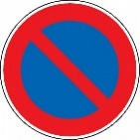
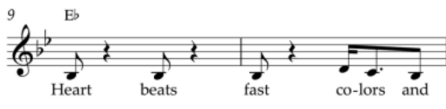


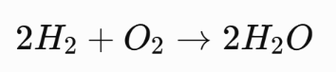
DE12 3456 7890 1234 5678 90

Die Syntax einer Sprache beschreibt die Regeln, nach denen die Sprache gebildet wird.
Die Semantik beschreibt die Bedeutung der gebildeten Wörter und Sätze.

Beispiel:
„Der spielt Hund dem Ball mit.“ = Syntaxfehler
„Der Hund schreibt morgen eine Matheklausur.“ = Semantikfehler

Aufgabe 1:
Betrachte die folgenden falschen Ausdrücke. Kreise Syntaxfehler rot ein und Semantikfehler blau.

Math. Term: 2 + * 5 = x 2 + 3 = 8
Molekülformel: H₉0 CO³
PLZ: 99999 824377
Java: int alter = „Hans“; int alter = - 317;
Datum: 34.07.2026 29.02.2026
RGB-Code: RGB(255, 128) RGB(300, 128, 50)
1.2 Formale Sprachen

Um die Syntax einer (formalen) Sprache festlegen zu können, müssen zunächst alle erlaubten Bestandteile festgelegt werden.
Ein Alphabet ist eine beliebige endliche, nichtleere Menge von Zeichen.
A₁ = {“0”, “1”}
A₂ = {“a”, “b”, “c”, …, “z”}
A₃ = {“:”, “;”, “-”, “)”, “(”, “D”, “P”, “*”}

Eine Zeichenkette / ein Wort ist eine endliche (eventuell leere) Folge von Zeichen aus dem Alphabet. Das Symbol für das leere Wort ist ε.
Zeichenketten über A_{1:} k₁ ₌ ε, ____________________________________________________
Zeichenketten über A₂: ________________________________________________________
Zeichenketten über A₃: ________________________________________________________
Die Länge |k| einer Zeichenkette k ist die Anzahl der Zeichen, die k enthält.
|k₁|= _____ |k₂|= _____ |k₃|= _____ |k |= _____ |k |= _____ |k |= _____
Die Wortmenge A₁* ist die Menge aller Wörter, die sich über dem Alphabet A₁ bilden lassen.
A₁* = {______________________________________________________________________}
A₂* = {______________________________________________________________________}
A₃* = {______________________________________________________________________}
Eine formale Sprache ist eine eindeutig festgelegte Menge von Zeichenketten, die aus Zeichen eines Alphabets zusammengesetzt sind.
Beispiele zu A₂:
L₁ = alle Wörter aus A₂*, mit Wortlänge kleiner gleich 4.
L₂ = alle Wörter aus A₂*, die mit b beginnen.
L₃ = alle Wörter aus A₂*, die das Teilwort inf enthalten.
…

1.3 Syntaxdiagramme

Um eine formale Sprache eindeutig festzulegen, wird eine Grammatik verwendet.
Diese besteht aus einem Startsymbol und Regeln, wie aus diesem gültige Zeichenketten gebildet werden können. Die Regeln enthalten Terminale (= Zeichen des Alphabets) und Nichtterminale. Eine Grammatik kann u.a. als Syntaxdiagramm dargestellt werden:
Beispiel: Smileyfolge

Ausgehend vom Startsymbol können durch Regelanwendungen gültige Zeichenketten produziert (abgeleitet) werden. Eine Ableitung kann auch in einem Ableitungsbaum dargestellt werden:

Aufgabe 2:
Ein RGB-Farbwert kann als sechsstelliger Hexadezimalcode geschrieben werden, dabei wird die Farbintensität der drei Farben Rot, Grün und Blau jeweils als zweistellige Hexadezimalzahl zwischen 00 und FF (255) angegeben.
#FF0000 → Rot #00FF00 → Grün #0000FF → Blau #F3BC0D →
a) Gib das Alphabet A_{RGB} an.
b) Nenne drei Zeichenketten aus A_{RGB}*, die nicht zur formalen Sprache der RGB-Farbcodes gehören.
c) Erstelle ein Syntaxdiagramm, welches die Syntax gültiger RGB-Farbcodes beschreibt.

Aufgabe 3:
Autokennzeichen in Deutschland haben vereinfacht folgenden Aufbau:
Ein bis drei Buchstaben kennzeichnen den Verwaltungsbezirk (z.B. M, TS, BGL,…) Ein oder zwei Buchstaben und eine (nach einem Leerzeichen) ein- bis vierstellige Zahl (ohne führende Nullen!) dienen als Erkennungsnummer. Verwaltungsbezirk und Erkennungsnummer sind durch Plaketten getrennt. Zum Notieren wird hier ein Bindestrich als Trennzeichen verwendet.
a) Begründe, welche der folgenden Autokennzeichen syntaktisch oder semantisch falsch sind.
i) TS-NA 48484 ii) RO-T 2209 iii) P1-JO 42
iv) IN-FO 13 v) TOR-TE 3 vi) ED-DY 007
b) Gib ein Syntaxdiagramm an, welches die Syntax von Autokennzeichen beschreibt.

Rekursive Regeln sind Regeln in einer Grammatik, bei denen ein Nichtterminalsymbol direkt oder indirekt wieder auf sich selbst verweist. Dadurch kann eine unendliche Menge an Zeichenketten produziert werden.
Beispiel:
Wort
Wort
a
a

Wort
n
n

Aufgabe 4:
Das oben gegebene Syntaxdiagramm beschreibt eine Sprache.
a) Gib das Alphabet der Sprache an.
b) Nenne vier gültige Zeichenketten unterschiedlicher Länge.
c) Beschreibe in Worten, welche Sprache durch das Syntaxdiagramm festgelegt wird.

Aufgabe 5:
Die Sprache L€ enthält Geldbeträge in Euro. Die Beträge können als ganze Zahlen (z.B. 12€) oder mit genau zwei Nachkommastellen (z.B. 5,15€) angegeben werden. Eine Null darf nur vorne stehen, wenn der Betrag kleiner als 1€ ist (z.B. 0,79€), führende Nullen (z.B. 02,99€) sind nicht erlaubt. Der Betrag vor dem Komma kann beliebig viele Stellen haben, Tausender-Trennpunkte sind nicht nötig.
a) Gib das Alphabet A€ an.
b) Erstelle ein Syntaxdiagramm, welches die Sprache beschreibt.

Aufgabe 6:
Die Produkte eines Versandhandels sind intern mit Produktcodes versehen, die von Scannern automatisch gelesen werden können. Die Produktionsregeln der Codes sind im folgenden Syntaxdiagramm dargestellt.
a) Nenne das Alphabet von G.
b) Prüfe, ob die folgenden Wörter gültige Produktcodes sind:
i) A01-1 ii) D10-1 iii) B00000000-0 iv) C0-0
c) Von den Zeichenketten “C01011-0“ und “C01011-1“ ist genau eine ein syntaktisch korrekter Produktcode. Gib einen Ableitungsbaum für diesen Produktcode an.

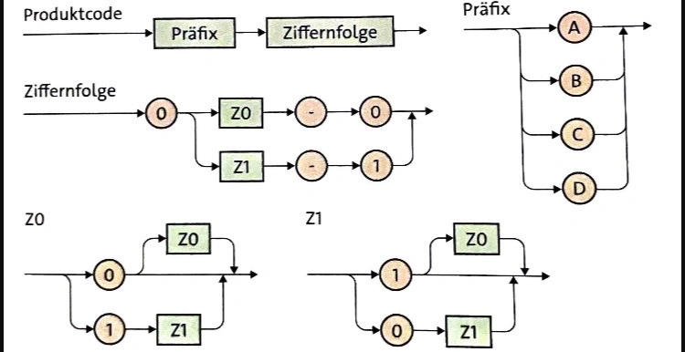
Z0

Z1

1.4 EBNF

Syntaxregeln können auch mithilfe der erweiterten Backus-Naur-Form (EBNF) formuliert werden. In EBNF formulierte Regeln lassen sich in ein Syntaxdiagramm übersetzen und umgekehrt.

Beispiel Smiley:

 | Syntaxdiagramm | EBNF
Wiederholung | 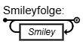 | R1 Smileyfolge = {Smiley}.
Aneinanderreihung | 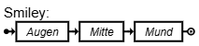 | R2 Smiley = Augen Mitte Mund.
Alternative | 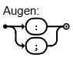 | R3 Augen = “:” | “;”.
Option | 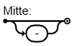 | R4 Mitte = ε | “-“.  oder:  R4 Mitte = [“-“].

Mit den EBNF Regeln können wie beim Syntaxdiagramm Wörter abgeleitet werden. Dies kann mit einem Ableitungsbaum dargestellt werden, oder als Folge von Regelanwendungen, bei denen schrittweise alle Nichtterminale ersetzt werden:

Beispiel: Ableitung der Folge ;D:-(
R1
Smileyfolge Smiley Smiley
R2
Augen Mitte Mund Smiley
R3
“;” Mitte Mund Smiley
R4
“;” Mund Smiley
R5
“;” “D” Smiley
R2
“;” “D” Augen Mitte Mund
…

Aufgabe 7:
Gegeben ist das folgende Diagramm zur Sprache L€ aus Aufgabe 5. Gib die Grammatik in EBNF an.

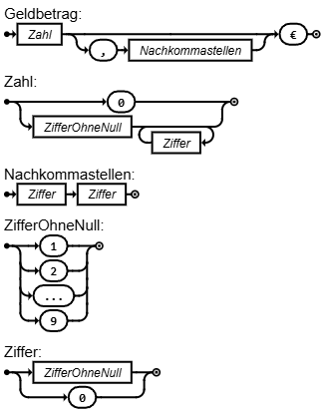

Aufgabe 8:
Gegeben ist das folgende Diagramm.
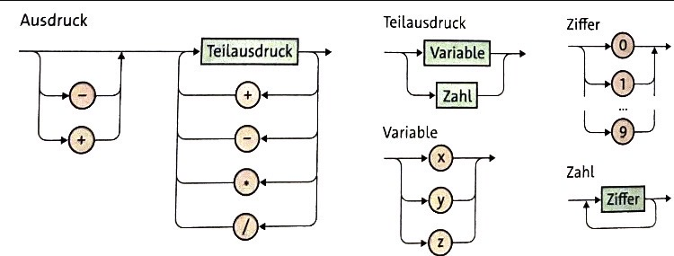
a) Wandle das Syntaxdiagramm in EBNF um.
b) Gib ein gültiges Wort der Sprache und seine Ableitung an.

Aufgabe 9:
Bei Molkereiprodukten ermöglicht eine standardisierte Buchstaben-Zahlenkombination die Identifikation der Molkerei, auch wenn diese nicht als Text angegeben ist. Nach den folgenden Regeln können in Deutschland gültige Molkereinummern erzeugt werden:
R1 Molkereinummer = “DE” Bundesland Betriebsnummer [Europa].
R2 Bundesland = “BB” | “BE” | “BW” | “BY” | “HB” | “HE” | “HH” | “MV” |
“NI” | “NW” | “RP” | “SH” | “SL” | “SN” | “ST” | “TH”.
R3 Betriebsnummer = Ziffer Ziffer Ziffer | Ziffer Ziffer Ziffer Ziffer Ziffer.
R4 Europa = “EG“ | “EU”.
R5 Ziffer = “0” | “1” | … | “9”.
a) Prüfe, ob die folgenden Codes gültige Molkereinummern darstellen und gib - falls möglich - die schrittweise Ableitung des Wortes an.
i) BY 13049 ii) HH 2514 EU iii) RP 927 EG
b) Ändere und ergänze die Regeln so, dass folgende Besonderheit von Bayern berücksichtigt wird: Die erste Ziffer der Betriebsnummer gibt den Regierungsbezirk an. Dafür sind nur Ziffern von 1 bis 7 zugelassen. (1 für Oberbayern, 2 für Niederbayern, ...)

Aufgabe 10:
Uhrzeiten werden mit einem Doppelpunkt zwischen Stunden und Minuten angegeben. Manchmal folgt nocheinmal ein Doppelpunkt und die Angabe der Sekunden.
a) Gib eine Grammatik in EBNF an, die nur gültige Uhrzeiten produziert (Stunden nur bis 24, Minuten und Sekunden nur bis 59).

Aufgabe 11:
Ein Dateiname soll folgende Struktur besitzen:
• Er beginnt mit einem Buchstaben.
• Danach dürfen beliebig viele Buchstaben oder Ziffern folgen.
• Dann kommt genau ein Punkt .
• Danach folgt eine Dateiendung. Erlaubte Endungen sind txt, pdf und jpg.
a) Gib das Alphabet A_{Dateiname} an.
b) Gib drei ungültige Dateinamen über diesem Alphabet an.
c) Erstelle eine EBNF-Grammatik, die gültige Dateinamen beschreibt.

Aufgabe 12:
a) Recherchiere den Aufbau einer gültigen E-Mail-Adresse.
b) Gib die Grammatikregeln zum Erzeugen einer gültigen E-Mail-Adresse in EBNF oder als Syntaxdiagramm an.

